**VCW: Nach hartem Training erste Tests**

(VCW / Wiesbaden / 01.09.2024) Die Saisonvorbereitung des VC Wiesbaden nimmt Fahrt auf. In einem Monat gilt es fit zu sein, wenn die neuformierte Mannschaft am 28. September 2024 (18:00 Uhr) beim SSC Palmberg Schwerin ihr erstes Match in der 1. Volleyball Bundesliga Frauen bestreiten wird.

Über die vergangenen vier Wochen hinweg war intensives Athletik- und Balltraining angesagt. Am Mittwoch (28. August) stand die Truppe erstmals wieder einem Gegner gegenüber: Mit Allianz MTV Stuttgart (Deutscher Meister, Pokalsieger, Supercup-Gewinner 2023/2024) absolvierte man eine Reihe von Trainingssätzen. Am kommenden Mittwoch steht eine ähnliche Maßnahme zur Formfindung in Stuttgart auf der Agenda. In der Zwischenzeit feilten die Wiesbadenerinnen im französischen Terville und im belgischen Waremme an ihrer Performance. In Terville wurde am Samstag mit 3:1 gewonnen – bei heftigem Sauna-Klima in der Halle.

VCW-Chefcoach **Benedikt Frank** und seine Co-Trainer **Christian Sossenheimer**, **Tigin Yağlioğlu** und **Daniel Ramírez** sowie die Stuttgarter Riege um Cheftrainer **Konstantin Bitter** nahmen am Mittwoch immer wieder Auszeiten für Anweisungen. Auf dem Feld standen für den VCW die Außenangreiferinnen Tanja Großer und Olivia Rusek (USA/Polen), die Diagonalen Anneclaire Ter Brugge (Niederlande) und Celine Jebens, die Mittelblockerinnen Rachel Anderson-Gomez (neuer Doppelname nach ihrer Hochzeit) und Jonna Wasserfaller (Schweden), die Zuspielerinnen Ana-Marija Jonjev (Serbien) und Adrian Wełna (Polen) sowie Libera Rene Sain (Kroatien). Aus der Damen II des VCW dabei: die Mittelblockerinnen Marlene Rieger (17 Jahre), Jenny Böhler (26) und Libera Lilly Bietau (18).

**Benedikt Frank:** In so einer Begegnung wird naturgemäß auf beiden Seiten viel probiert. Man sieht Höhen und Tiefen. Für uns war es zu diesem Zeitpunkt genial, gegen einen solchen Hochkaräter auf dem Platz zu stehen, weil man sich dann anpassen muss. Stuttgart hat zeitweise schon wieder enorme Power gezeigt, was ja so auch zu erwarten war. Für uns war es zum Beispiel wichtig zu sehen, wie sich Trainingsleistungen im Zusammenspiel unter Druck auf dem Platz widerspiegeln. Wir haben schon einige schöne Kombinationen gebracht. Allen Beteiligten hat dieser Trainingstest jedenfalls viel Spaß gemacht, weil man jetzt wieder Spannung aufbauen kann. Und zu Terville: Auch damit war ich ganz zufrieden. Das war ein prima Test gegen einen sehr sympathischen und gut aufspielenden Gegner. Für die frühe Phase haben wir eine vernünftige Leistung gezeigt. Wir wissen sehr gut, woran wir noch arbeiten müssen.“

**Wiedersehen mit alten Bekannten**

Die vom SC Potsdam zum VCW gewechselte Außenangreiferin **Gréta Kiss** wurde noch nicht eingesetzt; sie war bis zuletzt für die ungarische Nationalmannschaft aktiv (European Championship Qualifiers; 3:2-Siege gegen Dänemark und Belgien) und erst am Dienstag in Frankfurt gelandet. In Frankreich traf die 26-Jährige auf alte Mannschaftskameradinnen: Für Terville-Florange OC lief sie 2022 bis 2023 auf. Dort agiert seit kurzem Zuspielerin Corina Glaab, die zuvor bei Allianz MTV Stuttgart agierte. Beim VCW wird Mittelblockerin **Nina Herelová** (Slowakei) weiterhin fehlen. Sie befindet sich nach ihrem im März im Match bei den Ladies in Black Aachen erlittenen Kreuzbandriss im Aufbautraining.

Ein Wiedersehen gab es am Mittwoch auch mit Zuspielerin **Milana Božić** (Bosnien und Herzegowina), die sich nach einer Saison beim VCW den Stuttgartern angeschlossen hat. Dort agiert nun mit dem von den Barock Volleys MTV Ludwigsburg gekommene **Marcel Frisch** ein neuer Scout. Der 31-Jährige hat den Job von Urgestein **Andreas Bühler** (51) übernommen, der den Club 16 Jahre als Analyst begleitet hat.

**Orga – Logistik – Lizenz**

In der Geschäftsstelle des VCW ist über den Sommer unterdessen nur wenig Ruhe eingetreten. Es galt schon früh im Jahr, die neue Saison 2024/2025 organisatorisch vorzubereiten. Beispiele: Scouting, Verträge, Absprachen mit Spielerinnen, Agenturen, Ausrüstern und Dienstleistern, mit alten, neuen bzw. potenziellen Sponsoren, mit Testgegnern (Reise, Hotels; daheim, auswärts), mit den Clubs der anstehenden Wettbewerbe sowie Vertreten der Verbände und nicht zuletzt mit dem Lizensierungsausschuss der Volleyball Bundesliga (VBL).

VCW-Geschäftsführer **Christopher Fetting** hat, wie andere Clubs auch, als Voraussetzung zur Lizenzerteilung für die kommende Spielzeit 2024/2025 unter anderem Nachweise zur Eigenkapitalauflage der VC Wiesbaden Spielbetriebs GmbH zu erbringen. „Das bleibt für unseren Club auch weiterhin eine große Herausforderung, so ehrlich muss man sein. Vorgaben, neue Maßnahmen, veränderte Kostenblöcke, aber auch das Sponsorenverhalten gilt es zu berücksichtigen. Wir wissen, dass wir den Standort Wiesbaden über die Landesgrenzen hinaus vor allem durch unsere bemerkenswerte Performance in der vergangenen Saison in den Fokus der internationalen Volleyballwelt getragen haben. Ich setze darauf, dass wir neue Unterstützer und Sponsoren für unseren attraktiven Leistungssport begeistern können. Nur so kann unser Weg erfolgreich weitergehen.“

**TERMINE**

**Saisonvorbereitung**  
**31.08. – 01.09.2024**  
*Terville (Frankreich):* Terville-Florange OC + *Waremme (Belgien):* Tchalou Volley

**06. – 08.09.2024  
Vorbereitungsturnier in Wiesbaden** *(teilweise mit Zuschauern – Meldung folgt)*  
*Sporthalle am Platz der Deutschen Einheit*VCW, Ladies in Black Aachen, USC Münster, Vandœuvre Volley-Ball Nancy

**13. – 14.09.2024***Stuttgart (SCHARRena):* Hummel Cup   
Allianz MTV Stuttgart, VCW, VfB Suhl LOTTO Thüringen, Viteos NUC (Neuchatel)   
*(Qualifikationsspiele am 13.09. ohne Zuschauer)*

**19. – 20.09.2024***Schaffhausen (Schweiz):* VC Kanti Schaffhausen

**1. Volleyball Bundesliga Frauen (1. Spieltag)**

**28.09.2024**  
SSC Palmberg Schwerin – VC Wiesbaden  
*Schwerin, Palmberg Arena;* 18:00 Uhr

**DVV-Pokal**

**09. / 10.11.2024**VCW-Auswärtsgegner und Termin stehen noch nicht fest

**CEV Volleyball Challenge Cup (1/16-Finale)**

**05. – 07. November 2024**   
auswärts: beim Gewinner der Partie AO Thiras (Griechenland, Insel Santorini) gegen den Gewinner des BVA Cups (Balkan Volleyball Association/ Volleyballwettbewerb des Westbalkan)  
**14. November 2024**Rückspiel in Wiesbaden

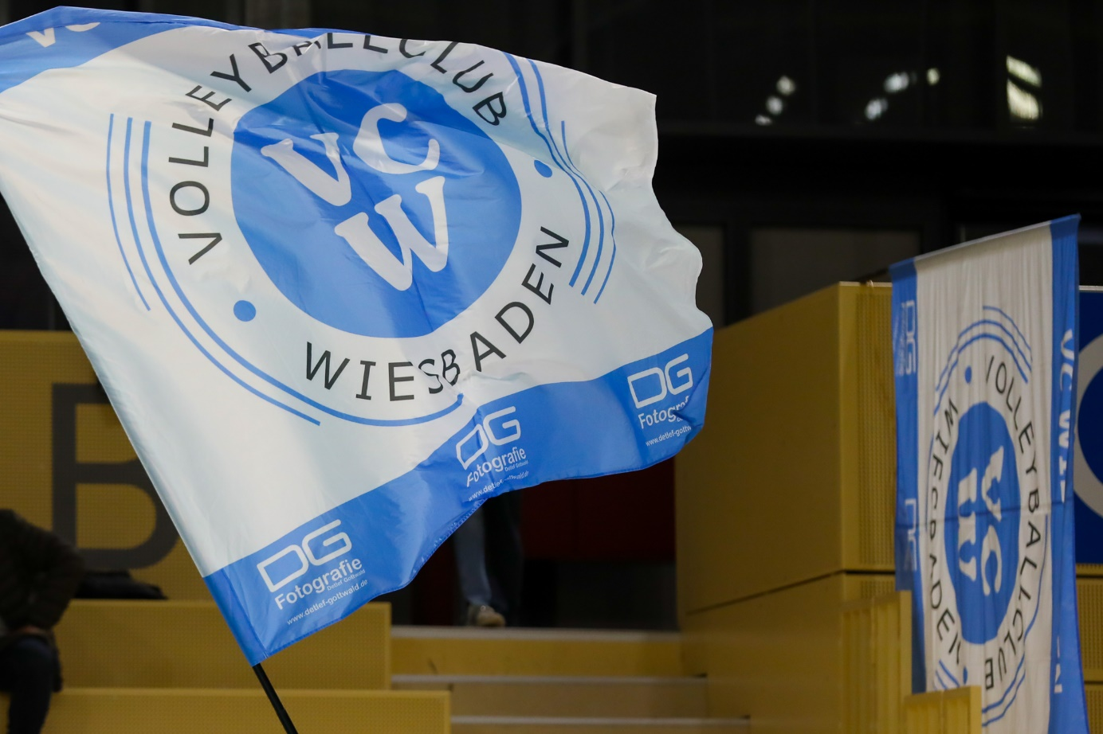   
VCW: Nach hartem Training erste Tests | Foto: Detlef Gottwald

**Über den VC Wiesbaden**

Der 1. Volleyball-Club Wiesbaden e.V. wurde 1977 gegründet und ist spezialisiert auf Frauen- und Mädchenvolleyball. Die professionelle Damen-Mannschaft ist seit 2004 ohne Unterbrechung in der   
1. Volleyball-Bundesliga vertreten und spielt ihre Heimspiele in der Sporthalle am Platz der Deutschen Einheit, im Herzen der hessischen Landeshauptstadt. Die bislang größten sportlichen Erfolge des VC Wiesbaden sind national die Deutsche Vizemeisterschaft (Saison 2009/2010), der Einzug ins DVV-Pokalfinale (2012/2013 und 2017/2018) sowie international der Einzug ins Europapokal-Halbfinale des CEV Volleyball Challenge Cup 2024. Erfolgreiche Nachwuchsarbeit ist DNA des VCW. Aktuell bestehen über 30 Nachwuchs-Teams, die in den vergangenen Jahren zahlreiche Titel bei überregionalen Volleyball-Meisterschaften sowie im Beachvolleyball erkämpften. Als Auszeichnung dafür erhielt der VC Wiesbaden im Jahr 2016 das „Grüne Band“ des Deutschen Olympischen Sportbundes (DOSB). Der VC Wiesbaden ist Lizenzgeber der unabhängigen VC Wiesbaden Spielbetriebs GmbH, die die Erstliga-Mannschaft stellt. Der Verein ist zudem Mitglied der Volleyball Bundesliga ([www.volleyball-bundesliga.de](http://www.volleyball-bundesliga.de/)) sowie des Hessischen Volleyballverbands (www.hessen-volley.de). Das Erstliga-Team wird präsentiert von dem Platin-Lilienpartner ESWE Versorgung (www.eswe.com).